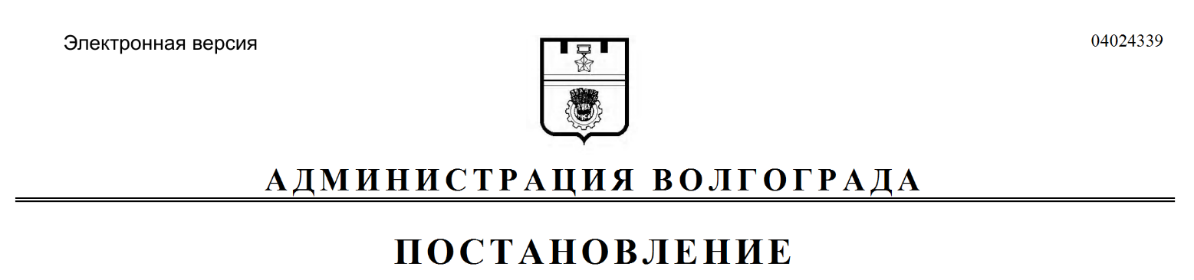
от 16.07.2019 № 784

О признании утратившими силу муниципальных правовых актов Волгограда

В соответствии с постановлением администрации Волгограда от 28 марта 2019 г. № 341 «О внесении изменений в постановление администрации Волгограда от 17 июля 2015 г. № 997 «Об утверждении Порядка определения объема финансового обеспечения выполнения муниципального задания муниципальными учреждениями Волгограда», руководствуясь статьями 7, 39 Устава города-героя Волгограда, администрация Волгограда
ПОСТАНОВЛЯЕТ:
1. Признать утратившими силу постановления администрации Волгограда:
1.1. От 08 октября 2018 г. № 1394 «Об определении базовых нормативных затрат на оказание муниципальных услуг (выполнение работ) муниципальными учреждениями, подведомственными комитету по физической культуре и спорту администрации Волгограда».
1.2. От 12 декабря 2018 г. № 1729 «О внесении изменений в постановление администрации Волгограда от 08 октября 2018 г. № 1394 «Об определении базовых нормативных затрат на оказание муниципальных услуг (выполнение работ) муниципальными учреждениями, подведомственными комитету по физической культуре и спорту администрации Волгограда».
1.3. От 29 декабря 2018 г. № 1872 «О внесении изменений в постановление администрации Волгограда от 08 октября 2018 г. № 1394 «Об определении базовых нормативных затрат на оказание муниципальных услуг (выполнение работ) муниципальными учреждениями, подведомственными комитету по физической культуре и спорту администрации Волгограда».
1.4. От 29 декабря 2018 г. № 1873 «О внесении изменений в постановление администрации Волгограда от 08 октября 2018 г. № 1394 «Об определении базовых нормативных затрат на оказание муниципальных услуг (выполнение работ) муниципальными учреждениями, подведомственными комитету по физической культуре и спорту администрации Волгограда».
1.5. От 10 апреля 2019 г. № 400 «О внесении изменений в постановление администрации Волгограда от 08 октября 2018 г. № 1394 «Об определении базовых нормативных затрат на оказание муниципальных услуг (выполнение работ) муниципальными учреждениями, подведомственными комитету по физической культуре и спорту администрации Волгограда».
2. Настоящее постановление вступает в силу со дня его официального опубликования.

Глава Волгограда В.В.Лихачев

